**Guía n°9 “Teoría Cinética Molecular”**

**Asignatura: Naturaleza Curso: Séptimo**

**Fecha: 25 al 29 de mayo 2020 Docente:Virginia Ávila Retamal.**

**Nombre del Alumno: _________________________________________________________________**

**I.- Objetivo de Aprendizaje:** (O.A.13) Investigar experimentalmente y explicar el comportamiento de gases ideales en situaciones cotidianas, considerando: > Factores como presión, volumen y temperatura. > Las leyes que los modelan. La teoría cinético-molecular.

**II.- Contenido: Teoría cinético molecular**

**III.- Objetivo de la clase: Retroalimentar comportamiento de los gases considerando presión, volumen y temperatura**

**IV****.- Indicaciones generales.**

Hoy vamos a repasar contenidos que ya habíamos visto en relación con el comportamiento de los gases considerando factores como presión, volumen y temperatura. Recuerda que presión es una fuerza se mide en Newton, volumen espacio que ocupa en este caso el gas, temperatura es la energía interna de un cuerpo y se mide en Celsius (ºC), los grados Fahrenheit (ºF) y los grados Kelvin (K).La teoría cinética nos explica el comportamiento de los gases a nivel microscópico como actúan sus partículas y las leyes de los gases nos explican el comportamiento de acuerdo al nivel macroscópico lo podemos observar.

Planteamiento de la teoría cinético molecular de los gases.

* 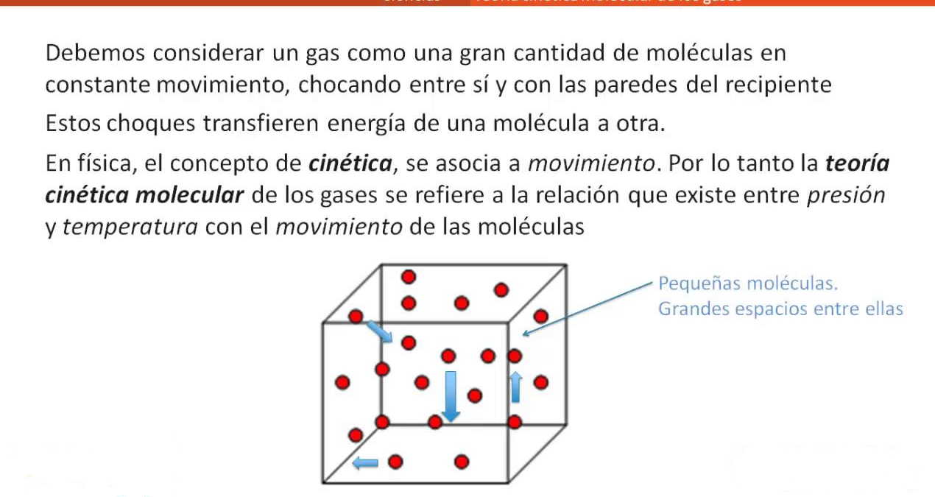

**V.- Actividad a desarrollar: Observa la imagen y responde:**

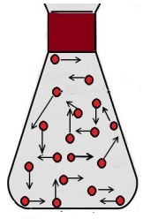

1. Si las esferas representan partículas (átomos o moléculas), **¿de qué está formado el gas?** ____________________________________________________________________________________

2. Si las flechas representan movimiento y velocidad de movimiento **¿qué puede decir sobre estos dos fenómenos?**

Velocidad: _____________________________________________________________________________________

Movimiento: ______________________________________________________________________________________

3. ¿Qué puede decir sobre el espacio que existe entre dos partículas cualquiera? _______________________________________________________________________________________

4.- Que planteamientos de la teoría cinética se pueden observar en la imagen:

________________________________________________________________________________________________________________________________________________________________________________________________________________________________________________________________________________________________________________________________________________________________

**VI.-** **Retroalimentación**: Las leyes de los gases están basadas en mediciones experimentales que realizaron diferentes científicos.

**VII.- Fecha de envío:** Miércoles 3 de junio de 9:30 a 14:00 horas

**VIII.- Cómo y/o donde enviar :** De manera presencial el día miércoles 3 de junio de 9:00 a 12:30 o porcorreo electrónico a [pie.avilar@gmail.com](mailto:%20pie.avilar@gmail.com).